**ARCHEOLOGICKÝ ÚSTAV**

**AKADEMIE VĚD ČR, PRAHA,v.v.i.**

**Přihláška**

na

**XIV. mezinárodní konferenci**

**„Doba popelnicových polí a doba halštatská“**

Termín: 4. 10. – 7. 10. 2016

Místo konání: Kutná Hora

Hotel U Kata <http://www.ukata.cz/>

Zahájení konference: 4.10.2016 ve 13 hod

Ukončení: 7.10.2016 ve 13 hod

Účastnický poplatek: 1000,- Kč (studenti 800,-Kč)

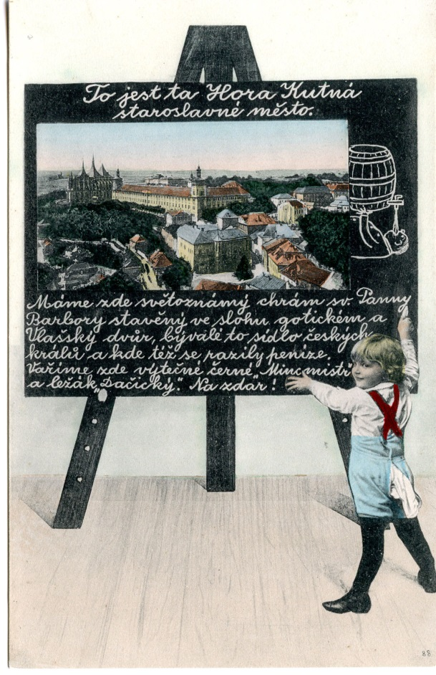

**Jméno, příjmení, tituly**: Klikněte sem a napište jméno.

Instituce: Klikněte sem a napište název a adresu.

Tel.: Klikněte sem a napište číslo. E-mail: Klikněte sem a vložte adresu.

Název příspěvku/posteru: Klikněte sem a zadejte název.

Autor/autorský tým: Klikněte sem a zadejte jména

Prezentace:  Poster:

**Ubytování**

Dvoulůžkové a jednolůžkové pokoje v hotelu U Kata, možnost příjezdu již 3.10.2016, cena za 1 noc se snídaní.

**Jednolůžkový pokoj (700,- Kč)** – omezený počet.

3./4.10.

4./5.10.

5./6.10.

6./7.10.

**Dvoulůžkový pokoj (490,- Kč** za 1 osobu)

3./4.10.

4./5.10.

5./6.10.

6./7.10.

**Ubytování společně s** Klikněte sem a zadejte jméno

**Exkurze 6.10.2016: ano  ne**

**Společné stravování** (výběr jídel bude upřesněn při prezentaci):

Večeře 4.10.  Oběd 5.10.  Večeře 6.10.  Oběd 7.10.

Požadavky na stravu (vegetariánská, bezlepková apod.):  Klikněte sem a zadejte podrobnosti

Vyplněnou přihlášku zašlete do **15. května 2016** e-mailem ([sumberova@arup.cas.cz](mailto:sumberova@arup.cas.cz) ) nebo poštou na adresu: Radka Šumberová, pracoviště ARÚ v Kutné Hoře, Hloušecká 609, 284 01 Kutná Hora)